КОМИТЕТ ОБРАЗОВАНИЯ И НАУКИ КУРСКОЙ ОБЛАСТИ
ОБПОУ «ДМИТРИЕВСКИЙ СЕЛЬСКОХОЗЯЙСТВЕННЫЙ ТЕХНИКУМ»

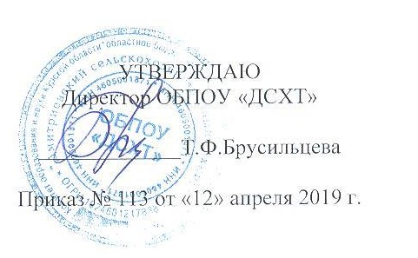

РАБОЧАЯ ПРОГРАММА

ОБЩЕОБРАЗОВАТЕЛЬНОГО УЧЕБНОГО ПРЕДМЕТА

ОУП.12 «Экология моего края»

среднего профессионального образования по профессии
35.01.13 «Тракторист - машинист сельскохозяйственного производства»

Форма обучения

очная

2019г.
Рабочая программа ОБЩЕОБРАЗОВАТЕЛЬНОГО УЧЕБНОГО ПРЕДМЕТА разработана на основе требований ФГОС среднего общего образования, предъявляемых к структуре, содержанию и результатам освоения учебного предмета «Экология моего края», в соответствии с Рекомендациями по организации получения среднего общего образования в пределах освоения образовательных программ среднего профессионального образования на базе основного общего образования с учетом требований федеральных государственных образовательных стандартов и получаемой профессии (специальности) среднего профессионального образования (письмо Департамента государственной политики в сфере подготовки рабочих кадров и ДПО Минобрнауки России от 17.03.2015 No 06-259), примерной программой учебного предмета «Экология моего края» автора: П.М.Скворцова, Е.В.Титова, Е.В.Колесовой, Я.В.Скворцовой,,рекомендованной ФГАУ «ФИРО», 21 июля 2015 г. Протокол №3 и ФГОС СПО по профессии 35.01.13 «Тракторист-машинист сельскохозяйственного производства.

Организация-разработчик: ОБПОУ «Дмитриевский сельскохозяйственный техникум»

Разработчики: Скудин Владимир Викторович – преподаватель общеобразовательных дисциплин Фатежского фидиала ОБПОУ «ДСХТ»

Рабочая программа ОБЩЕОБРАЗОВАТЕЛЬНОГО УЧЕБНОГО ПРЕДМЕТА « Экология моего края» рассмотрена и одобрена на заседании предметно (цикловой) комиссии общеобразовательных учебных предметов
Протокол №9 от «9» апреля 2019г.
Председатель ПЦК 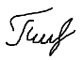Т.Г. Полякова

Рабочая программа ОБЩЕОБРАЗОВАТЕЛЬНОГО УЧЕБНОГО ПРЕДМЕТА «Экология моего края» рассмотрена на педагогическом совете
ОБПОУ «ДСХТ»
Протокол №12 от «12» 04 2019г.
Председатель педагогического совета:
